目录
摘要………………………………………………………………………………1
一 .绪论………………………………………………………………………………2
1.1 选题背景……………………………………………………………………………2
1.2选题的意义…………………………………………………………………………2
二 开发工具的选择及开发环境介绍............................................................................3
2.1 ASP.NET简介…………………………………………………………………………………….3
2.2 SQL Server 2008简介 ……………………………………………………………………………3
三 系统分析 ....................................................... 4
3.1数据库设计…………………………………………………………………………………………4
3.1.1 系统需实现功能……………………………………………………………………………….4
3.1.2需求分析……………………………………………………………………………………….5
3.1.3系统分层数据流图 ……………………………………………………………………………5
3.1.4数据库需求分析……………………………………………………………………………….7
3.2 数据库概念结构设计……………………………………………………………………………7
3.3数据库逻辑结构设计……………………………………………………………………………10
3.4系统通用功能模块………………………………………………………………………………12
3.4.1 系统结构概览…………………………………………………………………………………12
3.4.2 存储结构……………………………………………………………………………………12
3.5 故障处理要求……………………………………………………………………………13
3.6 系统运行环境……………………………………………………………………………13
四 系统设计………………………………………………………………………….13
4.1 系统层次框图……………………………………………………………………………………13
4.2模块划分…………………………………………………………………………………………14
五 系统实施 …………………………………………………………………………14
5.1 数据库连接………………………………………………………………………………………14
5.2 系统功能实现及后台代码………………………………………………………………………15
5.2.1 登录界面功能的实现…………………………………………………………………………15
5.2.2 管理员添加管理员信息功能的实现 ………………………………………………………. 16
5.2.3对管理员的管理 主要是编辑更新和删除管理员信息………………………………………17
5.2.4 手机信息录入界面功能的实现………………………………………………………………19
5.2.5物流管理系统界面…………………………………………………………………………….21
结论 ………………………………………………………………………25

摘要
随着计算机的普及和计算机科学技术的飞速发展，人们开始越来越多地利用计算机解决实际问题。手机销售管理是商业信息管理的重要部分面对大量的商品信息，采用人力处理将浪费大量的时间、人力和物力，且数据的准确性低。因此，开发一个界面友好，易于操作的手机销售管理软件进行自动化处理变得十分重要，这正是本系统开发的目的和意义。
一套比较系统的手机销售管理理念，并建立了一整套比较规范的手机销售管理方法。在积极建立商业现代商业管理机制的今天，仅仅靠原始的手工管理或简单的单机管理，商品部门面对大量的信息，无法有效率地将其中的重要部分提取出来，并做出相应的判断和处理。管理者的决策只能依据报表数据，在浪费大量人力、物力的同时无法做到实时监控，难以保证数据的准确性和及时性。因此，先进的管理思想在商业中实现就成为了一个可望而不可及的目标。
手机销售管理系统是一个公司不可缺少的部分,它的内容对于公司的决策者和管理者来说都至关重要, 随着科学技术的不断提高,计算机科学日渐成熟,其强大的功能已为人们深刻认识,它已进入人类社会的各个领域并发挥着越来越重要的作用
软件功能简单介绍如下：
1．手机信息管理模块的主要作用是对手机的信息进行记录与类别的管理。
2．信息查询模块中，用户既可以随意的浏览所有已经输入的商品信息，也可以方便、快捷、准确的根据某些条件检索出用户需要的个别信息。它的实现是本次模块设计中的一个重点。
3．用户管理模块应用的主要功能是可以更改用户的登录系统密码，每隔一段时间更换密码可以增强系统的安全保密性，从而保证了软件使用的权限要求。
4．系统管理模块，系统管理模块中利用文件上传对手机的信息进行统计归类。
5．退出系统模块 ，退出后台管理，返回前台主界面。
6．订单管理模块，对过买手机实行全程交易追踪。
关键词： Error: Reference source not found Error: Reference source not found Error: Reference source not found Error: Reference source not found
手机销售管理，活动数据对象（SQL）

一 绪论
1.1选题背景
建立一个适应知识经济创新需要的网络化水平管理方式，显得尤为重要。电脑公司录入是指将手工已编制好的记账货运配送信息系统或根据原始公司凭证直接在系统内制作,同时可对输入的公司信息进行修改、查找、等操作。这种集约化的管理模式，便于公司信息的收集、整理和加工，又便于操作员的需求信息在最短的时间内得到反馈。
网络化组织结构纵横交错，网上的每一个节点都是创新的源泉，这将极大激发员工的创新潜力。仓储综合并不是新的概念，而公司的概念就相对新的多，几乎成为最时髦的概念之一。全国各地都在筹建公司中心，巨大的产业格局正在形成，公司方面的讨论，社会分工理论又一次支持我们细分新的产业。伴随着手机销售的迅猛发展，手机销售作为一个行业也逐步成熟起来，竞争日逾激烈。在这种形式下，谁能快速而有效地实施信息管理系统对企业进行管理，谁就能成为强者并在竞争中取胜。
手机销售系统是一个公司、公司不可缺少的部分,它的内容对于公司的决策者和管理者来说都至关重要,所以手机销售管理系统应该能够为用户提供充足的信息和快捷的查询手段。但一直以来人们使用传统人工的方式管理文件档案，这种管理方式存在着许多缺点,如:效率低、保密性差,另外时间一长,将产生大量的文件和数据,这对于查找、更新和维护都带来了不少的困难。随着科学技术的不断提高,计算机科学日渐成熟,其强大的功能已为人们深刻认识,它已进入人类社会的各个领域并发挥着越来越重要的作用。作为计算机应用的一部分,使用计算机对公司货物进行管理,具有着手工管理所无法比拟的优点.例如:检索迅速、查找方便、可靠性高、存储量大、保密性好、寿命长、成本低等。这些优点能够极大地提高商场手机销售管理的效率,也是科学化、正规化管理的重要条件。
1.2选题的意义
选题的意义在于：简单有效无差错的销售系统是所有商家的期待。一套好的销售方案也确实能为企业带来不可思议的效益。将繁杂的各个促销环节串联在一起并有机的结合起来。避免手工出错和快速的实现销售对企业很重要。企业不仅可以理想的实现以上功能还能快速的随时利用数据分析出各种销售的实际情况和库存状况。促进手机销售管理的发展，提高管理质量；利用计算机技术实现销售的有效管理。
二 开发工具的选择及开发环境介绍
开发中用到的工具和技术简单介绍如下：
1．采用Visual Studio 2010为开发工具, 使用C#语言编译，Sql Server 2008为后台数据库的开发工具。
2．充分利用SQL为数据库的访问技术。
3．Photo Shop的图片处理软件对图片进行了处理。
2.1 ASP.NET简介
ASP.NET是由ASP发展而来，它是使用.NET框架提供的编程类库构建而成的。使用ASP.NET创建、管理和部署Web应用程序变得非常容易。开发人员可以直接用ASP.NET服务器控件，这些控件封装了公共的、用户HTML用户界面的各种元素（如文本框、下拉菜单等）。实际上，这些控件运行在Web服务器上，它们将用户界面转换成HTML格式后再发送给浏览器。再服务器上，控件负责将面向对象的编程模型提供给Web开发者，这种编程模型提供面向对象编程技术的丰富功能。ASP.NET还提供一些基本结构服务（如会话状态管理和进程重启服务），这些服务大大减少了开发人员需要编写的代码量，并使应用程序的可靠性得到大幅度的提高。ASP.NET还允许开发人员将软件作为一项服务来提供。通过使用ASP.NET Web服务功能，开发人员只需进行简单的业务逻辑编程，而由ASP.NET基本结构负责通过SOAP来提供服务。
ASP.NET是作为.NET Framework SDK的一部分提供的。.NET Framework SDK可以运行再Windows XP，Windows 2000＋Service Pack1及Windows NT 4.0＋Service Pack6环境中。
2.2 SQL Server 2008简介
SQL Server 2008 在 Microsoft 的数据平台上发布，帮助您的组织随时随地管理任何数据。它可以将结构化、半结构化和非结构化文档的数据（例如图像和音乐）直接存储到数据库中。SQL Server 2008 提供一系列丰富的集成服务，可以对数据进行查询、搜索、同步、报告和分析之类的操作。数据可以存储在各种设备上，从数据中心最大的服务器一直到桌面计算机和移动设备，您可以控制数据而不用管数据存储在哪里。
SQL Server 2008 允许您在使用 Microsoft .NET 和 Visual Studio 开发的自定义应用程序中使用数据，在面向服务的架构（SOA）和通过 Microsoft BizTalk Server 进行的业务流程中使用数据。信息工作人员可以通过他们日常使用的工具（例如 2007 Microsoft Office 系统）直接访问数据。SQL Server 2008 提供一个可信的、高效率智能数据平台，可以满足您的所有数据需求。

三 系统分析

3.1数据库设计
数据库是存储在一起的相关数据的集合，这些数据是结构化的，无有害的或不必要的冗余，并为多种应用服务；数据的存储独立于使用它的程序；对数据库插入新数据，修改和检索原有数据均能按一种公用的和可控制的方式进行。本课程设计主要在于加深学生对数据库基础理论和基本知识的理解，掌握数据库应用系统设计开发的基本方法。达到进一步使学生综合运用所学知识和增强实际动手能力的目的。

3.1.1 系统需实现功能
在线手机销售管理系统主要完成的功能如下。
1)客户界面部分：
- 选购手机(可按厂商查找手机，或通过关键字进行查询)。
- 可以查看热销、精品手机和特价手机。
- 购物车功能。
- 查看手机详细情况。
- 用户注册。
- 用户登录。
- 查看用户的订单信息。
- 修改用户个人信息。
- 找回密码功能。
- 购物帮助功能。

2)管理界面部分：
- 物流管理：支付方式、配送方式、配送地点管理。
- 现有手机管理：修改，删除，查看。
- 用户管理：查看，修改，删除。
- 订单管理：查看订单清单，更新订单付款、出货状态，删除订单。
- 添加新手机：可以分别上传手机的小图片和大图片。

3.1.2需求分析
随着计算机的普及和计算机科学技术的飞速发展，人们开始越来越多地利用计算机解决实际问题。手机销售管理是商业信息管理的重要部分面对大量的商品信息，采用人力处理将浪费大量的时间、人力和物力，且数据的准确性低。因此，开发一个界面友好，易于操作的手机销售管理软件进行自动化处理变得十分重要，这正是本系统开发的目的和意义。
一套比较系统的手机销售管理理念，并建立了一整套比较规范的手机销售管理方法。在积极建立商业现代商业管理机制的今天，仅仅靠原始的手工管理或简单的单机管理，商品部门面对大量的信息，无法有效率地将其中的重要部分提取出来，并做出相应的判断和处理。公司管理者的决策只能依据报表数据，在浪费大量人力、物力的同时无法做到实时监控，难以保证数据的准确性和及时性。因此，先进的管理思想在商业中实现就成为了一个可望而不可及的目标。公司集团非常急需一套既有先进管理思想又适合国内大商业的手机销售管理信息系统，作为实现目标和提高现有水平的一种重要手段！
手机销售管理系统是一个公司不可缺少的部分,它的内容对于公司的决策者和管理者来说都至关重要, 随着科学技术的不断提高,计算机科学日渐成熟,其强大的功能已为人们深刻认识,它已进入人类社会的各个领域并发挥着越来越重要的作用
手机销售管理系统是信息管理系统,其开发的功能主要包括：通过计算机管理商品档案，日常办公，实现无纸化办公，通过计算，统计出各项数据，分析出手机销售现状和员工的工作表现，通过强大的查询和索检高效的索检出数据， 提高办事效率。

    - 系统分层数据流图
根据上面的系统功能分析，可以画出系统的功能模块图，本例从客户界面、管理界面分别对功能模块图加以描述。客户界面的系统功能模块图如下图所示：
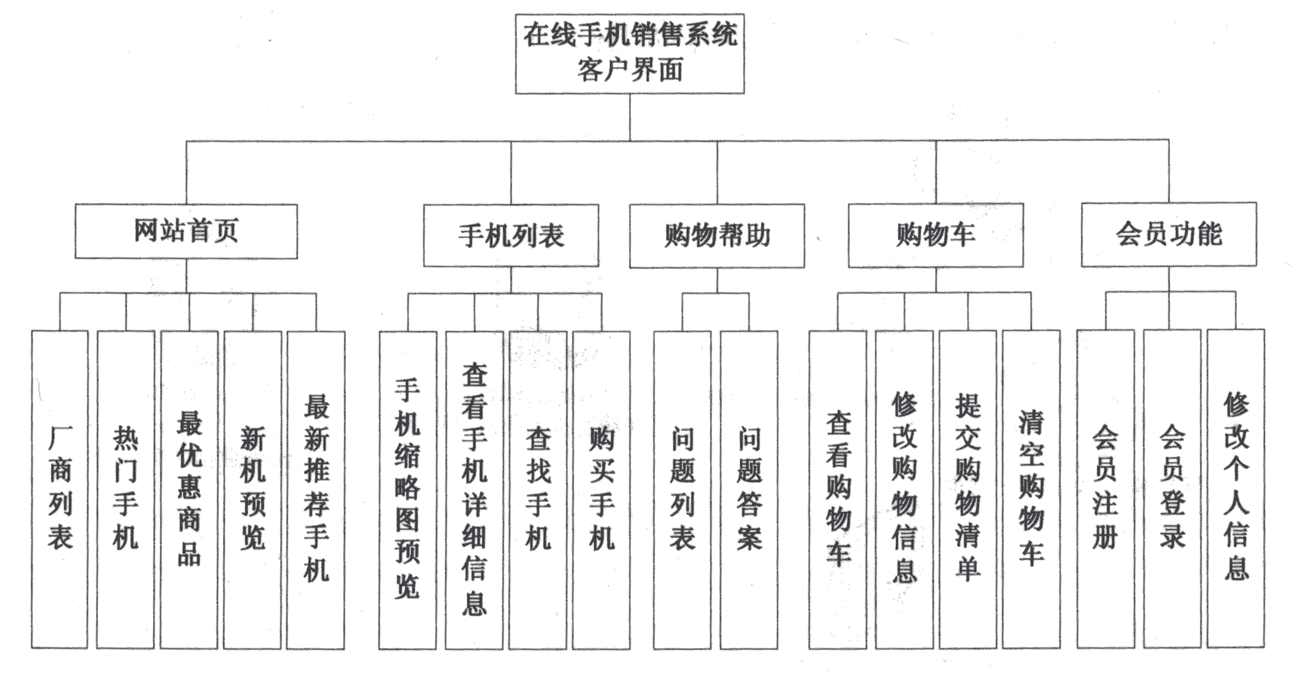

管理界面的系统功能模块图如下图所示：
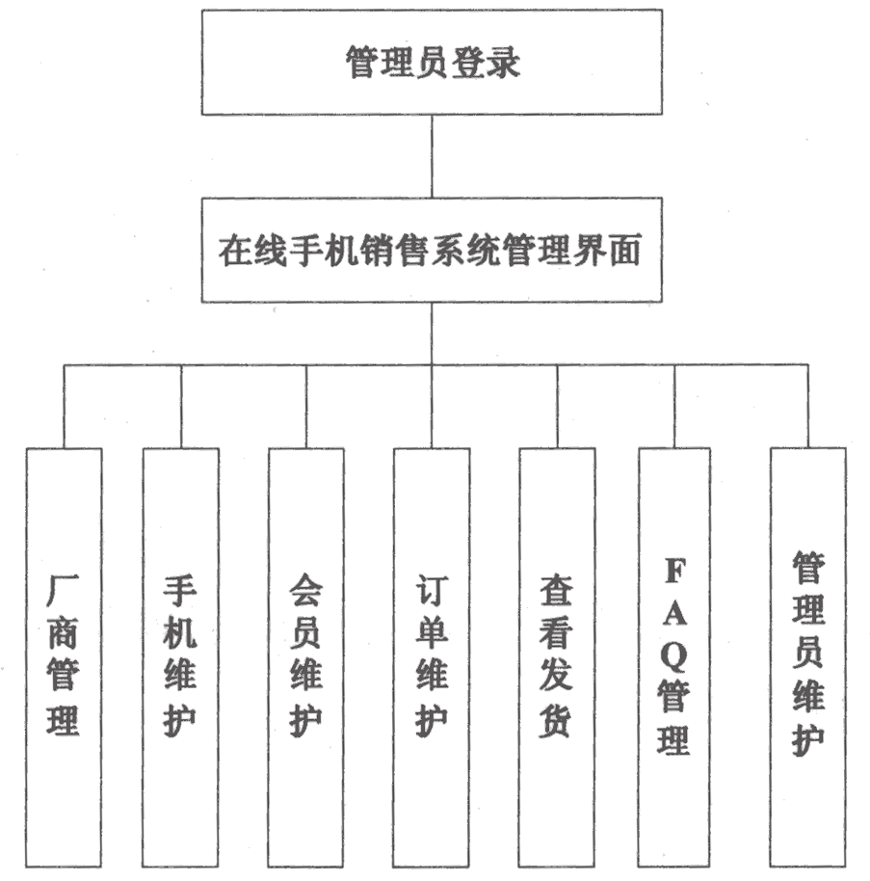

3.1．4 数据库需求分析
用户的需求具体体现在各种信息的提供、保存、更新和查询方面，这就要求数据库结构能充分满足各种信息的输出和输入。收集基本数据、数据结构及数据处理的流程，组成一份详尽的数据字典，为后面的具体设计打下基础。
通过上述系统功能分析，针对一般在线手机销售系统，总结出如下的需求信息：
- 用户分一般用户、注册用户和管理员用户。
- 一般用户和注册用户无需登录就可以看查看手机信息并购买。
- 注册用户登录后可以维护自己的个人信息，并且在向网站发出订单时会自动填写自己的联系信息。
- 手机按手机厂商来分类，每一个手机都对应一个厂商。
- 订单分单张详细订单和总订单。
- 一个用户可以购买多个或多种型号的手机。
- 一个用户对应一张订单列表。
- 一个订单列表对应多张订单详细信息。
- 提供购物帮助功能。
关于订单列表与订单详细信息可以这样理解：因为用户一次可以购买多种产品，则对每一种产品(即每一款型号的手机)生成一条订单详细信息记录，然后多个这样的订单详细信息组成一个订单列表。每一个订单列表才与一个用户对应，在发货时以订单列表为单位，也即用户在操作时所看到的“订单”。
经过上述系统功能分析和需求总结，考虑到将来功能上的扩展，设计如下的数据项和数据结构：
- 管理员信息，包括数据项：账号，姓名，密码。
- 注册用户(会员)，包括数据项，用户ID，用户名，密码等。
- 手机，包括数据项：手机编号，手机名称，分类编号等。
- 手机分类，包括数据项：分类编号，分类名称，上级分类编号(扩展，备用)。
- 订单详细信息，包括数据项：订单编号，订单列表编号，手机编号，购书数量。
- 订单列表，包括数据项：订单列表编号，用户编号，下单时间，联系方式等。
- 购物帮助，包括数据项：问题ID，问题标题，答案和点击次数。

3.2数据库概念结构设计
得到上面的数据项和数据结构以后，就可以设计出能够满足用户需求的各种实体，以及它们之间的关系，为后面的逻辑结构设计打下基础。这些实体包含各种具体信息，通过相互之间的作用形成数据的流动。

本实例根据上面的设计规划出的实体有：管理员信息实体、注册用户(会员)信息实体、产品实体、产品类型实体、订单详细信息实体、订单列表实体和常见问题实体。

数据库关系图：

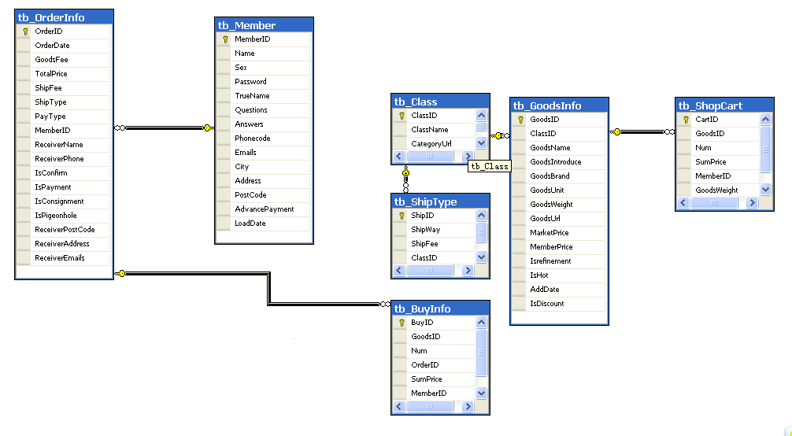

实体之间关系的E-R图如下图所示：
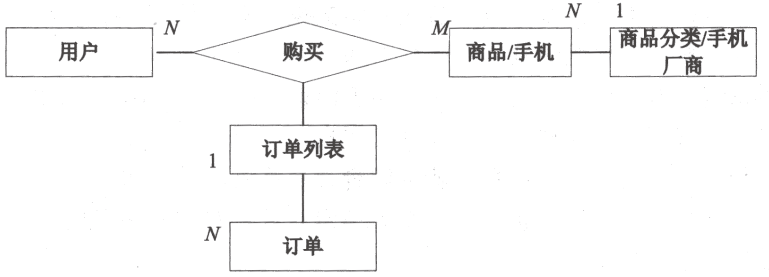

管理员信息实体E-R图如下图所示：
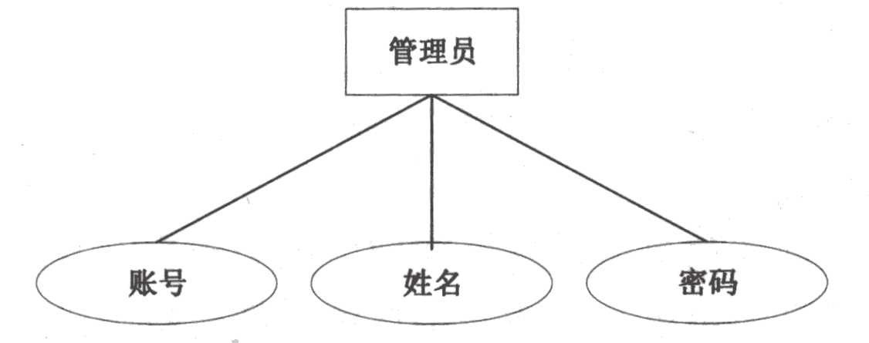

注册用户信息实体E-R图如下图所示：
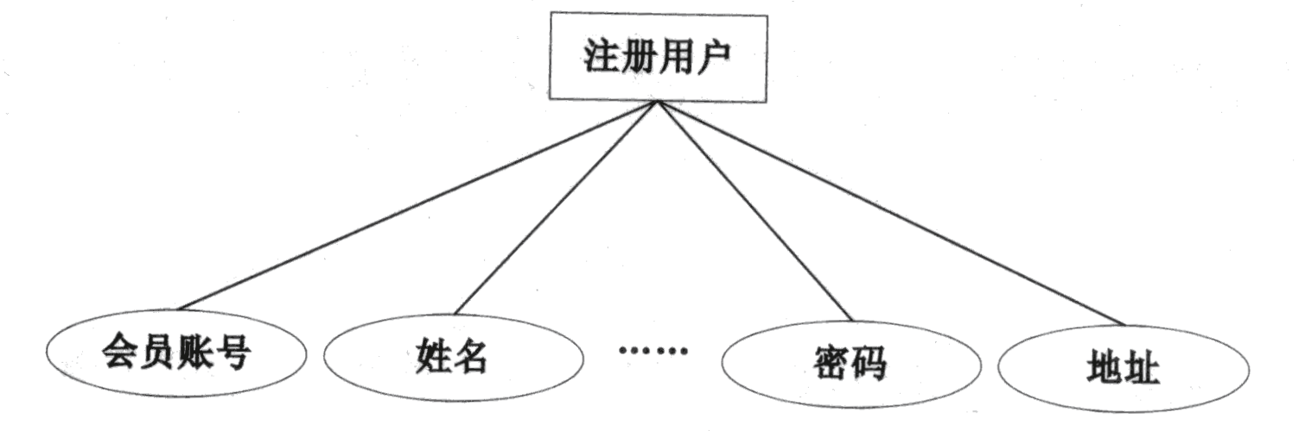
手机实体E-R图如下图所示：
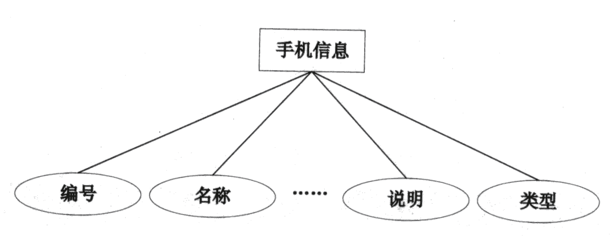
手机类型实体E-R图如下图所示：
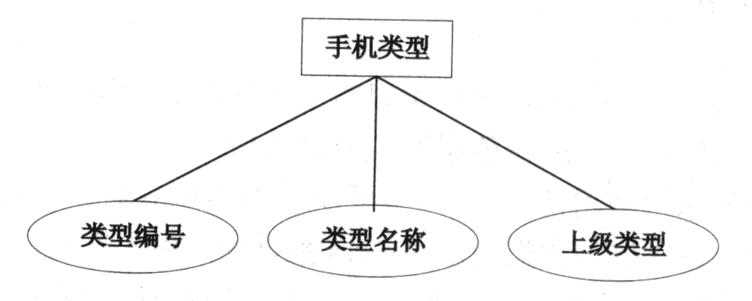
订单详细信息实体E-R图如下图所示：
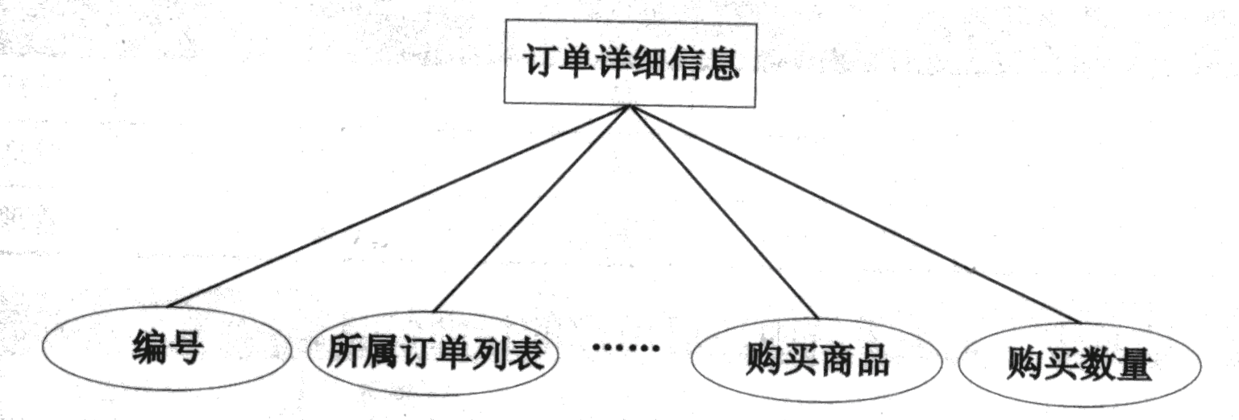
订单列表实体E-R图如下图所示：
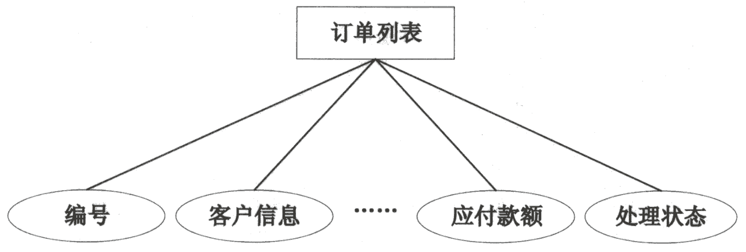

3.3数据库逻辑结构设计
表1 管理员信息表（Admins）
列名 | 数据类型 | 字段大小 | 必填字段 | 默认值 | 说明
Account | 文本 | 20 | 是 | （无） | 管理员账号（主键）
Name | 文本 | 20 | 是 | （无） | 管理员姓名
Pwd | 文本 | 20 | 是 | （无） | 管理员密码
表2为会员信息表，记录系统中注册用户的详细信息。
表2 会员信息表（Member）
列名 | 数据类型 | 字段大小 | 必填字段 | 默认值 | 说明
MemberID | 文本 | 20 | 是 | （无） | 会员账号（主键）
Name | 文本 | 20 | 是 | （无） | 姓名
Sex | 文本 | 2 | 是 | ‘男’ | 性别
Pwd | 文本 | 20 | 是 | （无） | 密码
Question | 文本 | 100 | 是 | “” | 忘记密码问题
Answer | 文本 | 100 | 是 | “” | 忘记密码答案
Email | 文本 | 30 | 是 | “” | E-mail
Phone | 文本 | 20 | 是 | “” | 电话
Address | 文本 | 100 | 是 | “” | 地址
ZipCode | 文本 | 10 | 是 | “” | 邮编
表3为产品信息表，记录系统中已有手机产品的信息。
表3 产品信息表（Product）
列名 | 数据类型 | 字段大小 | 必填字段 | 默认值 | 说明
ID | 自动编号 | 长整型 | 是 | （无） | 产品编号（主键）
ProductType | 数字 | 长整型 | 是 | （无） | 产品类型编号
Name | 文本 | 30 | 是 | （无） | 产品名称
Introduce | 备注 |  | 是 | “” | 产品介绍
Remark | 备注 |  | 是 | “” | 产品说明
MarketPrice | 货币 |  | 是 | 0 | 市场价
MemberPrice | 货币 |  | 是 | 0 | 会员价
smallImg | 文本 | 100 | 是 | “nothing” | 小图片相对路径
bigImg | 文本 | 100 | 是 | “nothing” | 大图片相对路径
hitNum | 数字 | 长整型 | 是 | 0 | 点击数
buyNum | 数字 | 长整型 | 是 | 0 | 购买次数
Recommend | 数字 | 字节 | 是 | 0 | 是否推荐（是：1；否：0）
RecommendDate | 日期/时间 |  | 是 | Now() | 设置为推荐的日期，用于在推荐产品中排序
表4为产品类型信息表，记录系统中的厂商信息。
表4 产品类型信息表（ProductType）
列名 | 数据类型 | 字段大小 | 必填字段 | 默认值 | 说明
ID | 自动编号 | 长整型 | 是 | （无） | 类型ID（主键）
SuperID | 数字 | 长整型 | 是 | 0 | 上级类型ID（备用）
Name | 文本 | 20 | 是 | （无） | 上级类型ID（备用）
表5为订单详细信息表，记录在客户的一个订单中，针对一件商品的订货信息。
表5 订单详细信息表（OrderDetail）
列名 | 数据类型 | 字段大小 | 必填字段 | 默认值 | 说明
ID | 自动编号 | 长整型 | 是 | （无） | 订单详细信息唯一标识
ordered | 数字 | 长整型 | 是 | （无） | 订单列表ID
productID | 数字 | 长整型 | 是 | （无） | 产品ID
productName | 文本 | 30 | 是 | “” | 产品名称（以少量数据库冗余换取速度，而且当产品删除时仍有记录）
price | 货币 |  | 是 | 0 | 产品单价
Quantity | 数字 | 长整型 | 是 | 0 | 订购数量
表6为订单列表信息表，记录针对用户的一个订单的详细信息。
表6 订单列表信息表（OrderList）

列名 | 数据类型 | 字段大小 | 必填字段 | 默认值 | 说明
ID | 自动编号 | 长整型 | 是 | （无） | 订单列表编号（主键）
memberID | 文本 | 20 | 是 | “0” | 会员ID，非会员为0
customerName | 文本 | 20 | 是 | （无） | 客户姓名
Address | 文本 | 100 | 是 | （无） | 详细地址（送货用）
ZipCode | 文本 | 10 | 是 | （无） | 邮编
Phone | 文本 | 20 | 是 | （无） | 联系电话
Email | 文本 | 30 | 是 | （无） | 电子邮件
Payment | 文本 | 20 | 是 | （无） | 应付款项
Remark | 备注 |  | 是 | “” | 备注
createDate | 日期/时间 | 常规日期 | 是 | Now() | 下单时间
state | 数字 | 字节 | 是 | 0 | 处理状态（未处理：0，已处理：1）
treatedDate | 日期/时间 | 常规日期 | 否 | （无） | 送货日期
treatedRemark | 备注 |  | 是 | “” | 送货备注

表7为常见问题表，记录系统中的常见问题，用于实现购物帮助功能。

表7 常见问题表（FAQ）
列名 | 数据类型 | 字段大小 | 必填字段 | 默认值 | 说明
ID | 自动编号 | 长整型 | 是 | （无） | 问题编号（主键）
Question | 文本 | 100 | 是 | （无） | 问题标题
Answer | 备注 |  | 是 | （无） | 答案
HitNum | 数字 | 长整型 | 是 | 0 | 点击数，用于评价是否是热点问题

3.4系统通用功能模块
3.4.1 系统结构概览
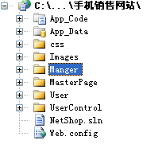
3.4.2 存储结构
①数据文件
文件名：App _Data
位置：C:\Program Files\Microsoft SQL Server\MSSQL\Data\ db_NetShop_MDF
分配的空间(MB)：2
文件组：PRIMARY
文件属性：文件自动增长
文件增长：按被百分比10
最大文件大小：文件增长不受限制
②事务日志
文件名：db_NetShop _Log.ldf
位置：C:\Program Files\Microsoft SQL Server\MSSQL\Data\ db_NetShop _log.ldf
分配的空间(MB)：1
文件属性：文件自动增长
文件增长：按被百分比10
最大文件大小：文件增长不受限制
3.5 故障处理要求
此系统涉及到的数据量很大，所以运行速度跟计算机CPU处理速度也有很大的关系，所以解决硬件方面的问题就是配置尽量好点的计算机硬件；此系统软件本身已经比较稳定，不会出现其他问题，为防止问题发生而产生破坏性的后果，最好的方法就是不定期的对系统软件进行维护，经常注意数据库的备份。
3.6 系统运行环境
开发出的软件要适用于各种Windows 2000或Windows XP平台和SQL Server数据库下，最低配置要求PIII 800，128M内存以及8M显存显卡
四 系统设计
4.1 系统层次框图：
首页管理
商品管理
订单管理
会员管理
物流管理
系统管理
用户注册
密码修改
用户信息修改
用户充值
添加、查询、修改、删除
管理员
用户
手机销售管理系统
添加、修改

4.2模块划分
手机销售管理系统是销售商对手机信息管理和操作的总和，系统中的一系列操作都是基于手机的，根据对手机信息操作的用户对象不同可以分为管理员及用户，各角色用户的授权是不同的，操作的内容也有所区别，按照用户角色的不同把手机销售管理系统可以分为2个子系统：管理员管理系统、用户管理系统。分别对应不同角色的操作对象（管理员、用户），所以总的来说手机销售管理系统大体划分为管理员管理模块、用户管理模块，前面系统分析对各个模块功能进行了说明和介绍，在此就不做更详细的介绍和说明了。

五 系统实施
本系统是以网站形式设计并实施的，采用的是基于ASP.NET以vs2010软件为前台设计工具，语言是C#，后台采用的则是Sql Server 2008数据库提供数据连接的功能。本次系统设计是以小组形式完成的，我在其中主要负责建立连接数据库、建立数据集、建立存储过程、实现后台功能的实现。
5.1 数据库连接：系统数据库是通过SQL SERVER 2008的连接数据库功能实现的
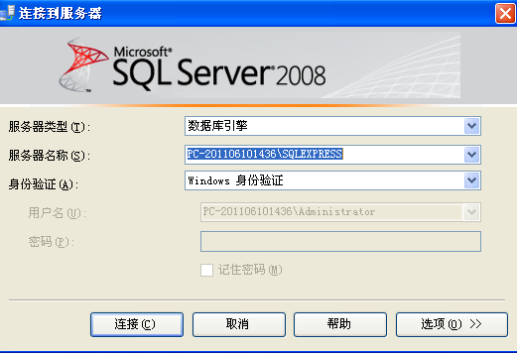
连接成功后，实现功能是通过控件来实现的，建立数据集，建立db_NetShop

各个存储过程来实现系统的各个功能的，如图：
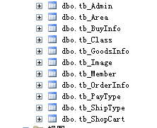
5.2 系统功能实现及后台代码：
5.2.1 登录界面功能的实现：
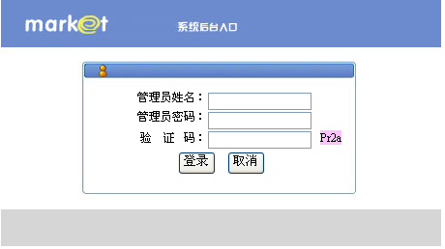
后台主要代码为：
protected void btnLogin_Click(object sender, EventArgs e)
{
if (txtAdminName.Text.Trim() == "" || txtAdminPwd.Text.Trim() == "")
{
Response.Write("<script>alert('登Ì?录?名?和¨ª密¨¹码?不?能¨¹为a空?！ê?');location='javascript:history.go(-1)';</script>");

}
else
{
if (txtAdminCode.Text.Trim() == labCode.Text.Trim())
{
int P_Int_IsExists = mcObj.AExists(txtAdminName.Text.Trim(), txtAdminPwd.Text.Trim());
if (P_Int_IsExists == 100)
{
DataSet ds = mcObj.ReturnAIDs(txtAdminName.Text.Trim(), txtAdminPwd.Text.Trim(), "AInfo");

Session["AID"] = Convert.ToInt32(ds.Tables["AInfo"].Rows[0][0].ToString());
Session["Aname"] = ds.Tables["AInfo"].Rows[0][1].ToString();
Response.Write("<script language=javascript>window.open('AdminIndex.aspx');window.close();</script>");
}
else
{

Response.Write("<script>alert('您¨²输º?入¨?的Ì?用®?户¡ì名?或¨°密¨¹码?错ä¨ª误¨®，ê?请?重?新?输º?入¨?！ê?');location='javascript:history.go(-1)';</script>");
}
}
else
{
Response.Write("<script>alert('验¨¦证¡è码?输º?入¨?有®D误¨®，ê?请?重?新?输º?入¨?！ê?');location='javascript:history.go(-1)';</script>");
}
}
}
protected void btnCancel_Click(object sender, EventArgs e)
{
Response.Write("<script>window.close();location='javascript:history.go(-1)';</script>");
}
}
5.2.2 管理员添加管理员信息功能的实现：
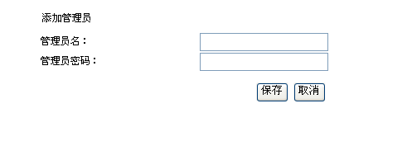
这里用到了Cancel_Click和Save_Click两个单击事件，主要代码如下：
public partial class Manger_MemberAdd : System.Web.UI.Page
{
MangerClass mc = new MangerClass();
protected void Page_Load(object sender, EventArgs e)
{
}
protected void btnCancel_Click(object sender, EventArgs e)
{
txtName.Text = "";
txtPass.Text = "";
}
protected void btnSave_Click(object sender, EventArgs e)
{
if (txtName.Text == "")
{
Response.Write("<script>alert('请?输º?入¨?管¨¹理¤¨ª员¡À名?！ê?');location='javascript:history.go(-1)';</script>");
}
else
{
int P_Int_returnValue = mc.AddAdmin(txtName.Text.Trim(),txtPass.Text.Trim());
if (P_Int_returnValue==100)
{
Response.Write("<script>alert('该?管¨¹理¤¨ª员¡À名?已°?存ä?在¨²！ê?');location='javascript:history.go(-1)';</script>");
}
else
{
Response.Write("<script>alert('添¬¨ª加¨®成¨¦功|！ê?');location='javascript:history.go(-1)';</script>");

}

}
}
}
5.2.3对管理员的管理 主要是编辑更新和删除管理员信息如下图：
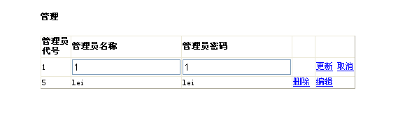
主要代码如下：
public partial class Manger_Member : System.Web.UI.Page
{
MangerClass mcObj = new MangerClass();
protected void Page_Load(object sender, EventArgs e)
{
if (!IsPostBack)
{
gvAdminBind();
}
}
public void gvAdminBind()
{
DataSet ds = mcObj.ReturnAdminIDs("Admin");
gvCategoryList.DataSource = ds.Tables["Admin"].DefaultView;
gvCategoryList.DataBind();
}
protected void gvCategoryList_PageIndexChanging(object sender, GridViewPageEventArgs e)
{
gvCategoryList.PageIndex = e.NewPageIndex;
gvAdminBind();
}
protected void gvCategoryList_RowDeleting(object sender, GridViewDeleteEventArgs e)
{
int P_Int_AdminID = Convert.ToInt32(gvCategoryList.DataKeys[e.RowIndex].Value.ToString());
mcObj.DeleteAdminInfo(P_Int_AdminID);
gvAdminBind();
}
protected void gvCategoryList_RowCancelingEdit(object sender, GridViewCancelEditEventArgs e)
{
gvCategoryList.EditIndex = -1;
gvAdminBind();
}
protected void gvCategoryList_RowEditing(object sender, GridViewEditEventArgs e)
{
gvCategoryList.EditIndex = e.NewEditIndex;
gvAdminBind();
}
protected void gvCategoryList_RowUpdating(object sender, GridViewUpdateEventArgs e)
{
int P_Int_AdminID = Convert.ToInt32(gvCategoryList.DataKeys[e.RowIndex].Value.ToString());
string P_Str_Admin = ((TextBox)(gvCategoryList.Rows[e.RowIndex].Cells[1].Controls[0])).Text.ToString();
string P_Str_Password = ((TextBox)(gvCategoryList.Rows[e.RowIndex].Cells[2].Controls[0])).Text.ToString();
mcObj.UpdateAdminInfo(P_Int_AdminID, P_Str_Admin, P_Str_Password);
gvCategoryList.EditIndex = -1;
gvAdminBind();
}
}
5.2.4 手机信息录入界面功能的实现：
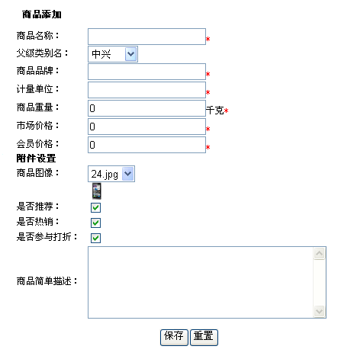
这里用到了Reset_Click和Save_Click两个单击事件，主要代码如下：
public partial class Manger_ProductAdd : System.Web.UI.Page
{
MangerClass mcObj = new MangerClass();
protected void Page_Load(object sender, EventArgs e)
{
if (!IsPostBack)
{
mcObj.ddlClassBind(ddlCategory);
mcObj.ddlUrl(ddlUrl);
}
}
protected void btnSave_Click(object sender, EventArgs e)
{
if (txtName.Text == "" || txtBrand.Text == "" || txtUnit.Text == "" || txtWeight.Text == "" || txtMemberPrice.Text == "" || txtMarketPrice.Text == "")
{
Response.Write("<script>alert('请?输º?入¨?必À?要°a的Ì?信?息¡é！ê?')</script>");

}
else
{
bool Isrefinement ;
bool IsHot;
bool IsDisCount;
if(cbxCommend.Checked ==true)
{
Isrefinement =true ;
}
else
{
Isrefinement =false ;
}
if(cbxHot.Checked==true)
{
IsHot=true;
}
else
{
IsHot =false ;
}
if(cbxDiscount.Checked ==true)
{
IsDisCount=true ;
}
else
{
IsDisCount =false ;
}
int P_Int_returnValue = mcObj.AddGInfo(Convert.ToInt32(ddlCategory.SelectedItem.Value.ToString()), txtName.Text.Trim(), txtShortDesc.Text.Trim(), txtBrand.Text.Trim(), txtUnit.Text.Trim(), float.Parse (txtWeight.Text.Trim()), ddlUrl.SelectedItem.Value.Trim(), float.Parse(txtMarketPrice.Text.Trim()), float.Parse(txtMemberPrice.Text.Trim()), Isrefinement, IsHot, IsDisCount);
if (P_Int_returnValue == -100)
{
Response.Write("<script>alert('该?商¦¨¬品¡¤已°?存ä?在¨²！ê?');</script>");
}
else
{
Response.Write("<script>alert('添¬¨ª加¨®成¨¦功|！ê?');</script>");
}
}
}
protected void btnReset_Click(object sender, EventArgs e)
{
txtName.Text = "";
txtBrand.Text = "";
txtUnit.Text = "";
txtWeight.Text = "";
txtMarketPrice.Text = "";
txtMemberPrice.Text = "";
txtShortDesc.Text = "";

}

protected void ddlUrl_SelectedIndexChanged(object sender, EventArgs e)
{
ImageMapPhoto.ImageUrl = ddlUrl.SelectedItem.Value;
}
}

5.2.5物流管理系统界面如下：
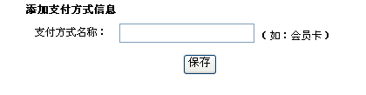
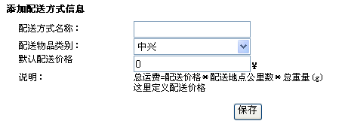
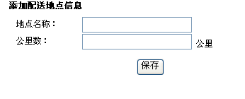
配送方式信息管理代码：
public partial class Manger_Shipping : System.Web.UI.Page
{
MangerClass mcObj = new MangerClass();
protected void Page_Load(object sender, EventArgs e)
{
if (!IsPostBack)
{
if (this.Request.QueryString["Action"] == "Manage")
{
lblAction.Text = "配?送¨ª方¤?式º?管¨¹理¤¨ª";
gvShipBind();
}
else if(this.Request.QueryString["Action"]=="Add" )
{
lblAction.Text="添¬¨ª加¨®配?送¨ª方¤?式º?信?息¡é";
ddlClass();

}
else if (this.Request.QueryString["Action"] == "Modify")
{
lblAction.Text = "修T改?配?送¨ª方¤?式º?信?息¡é";
ddlClass();
GetShipInfo();
}

}
}
public string GetVarStr(string P_Str_ShipFee)
{
return mcObj.VarStr(P_Str_ShipFee, 2);

}
public string GetClass(int P_Int_ClassID)
{
string P_Str_ClassName = mcObj.GetClass(P_Int_ClassID);
return P_Str_ClassName;
}
public void gvShipBind()
{
DataSet ds = mcObj.ReturnShipDs("ShipInfo");
gvShip.DataSource = ds.Tables["ShipInfo"].DefaultView;
gvShip.DataBind();

}
protected void gvShip_PageIndexChanging(object sender, GridViewPageEventArgs e)
{
gvShip.PageIndex = e.NewPageIndex;
gvShipBind();
}
protected void gvShip_RowDeleting(object sender, GridViewDeleteEventArgs e)
{
int P_Int_ShipID = Convert.ToInt32(gvShip.DataKeys[e.RowIndex].Value.ToString());
mcObj.DeleteShipInfo(P_Int_ShipID);
gvShipBind();
}
public void ddlClass()
{
mcObj.ddlClassBind(ddlClassName);
}
public void GetShipInfo()
{
DataSet ds = mcObj.ReturnShipDsByID(Convert.ToInt32(this.Request["ShipID"].ToString()), "ShipInfo");
txtName.Text=ds.Tables["ShipInfo"].Rows[0][1].ToString();
txtPrice.Text =mcObj.VarStr(ds.Tables["ShipInfo"].Rows[0][2].ToString(),2);
ddlClassName.SelectedItem.Value = ds.Tables["ShipInfo"].Rows[0][3].ToString();

}
protected void btnSave_Click(object sender, EventArgs e)
{

if (this.Request.QueryString["Action"] == "Add")
{
if (txtName.Text == "" || txtPrice.Text == "")
{
Response.Write("<script>alert('请?输º?入¨?完ª¨º整?信?息¡é')</script>");
return;
}
else
{
if (IsValidInt(txtPrice.Text.Trim()) == false)
{
Response.Write("<script>alert('请?正y确¨¡¤输º?入¨?（ê¡§格?式º?：êo1.00）ê?！ê?')</script>");
return;
}
else
{
mcObj.InsertShip(txtName.Text.Trim(), float.Parse(txtPrice.Text.Trim()), Convert.ToInt32(ddlClassName.SelectedItem.Value.Trim()));
Response.Write("<script>alert('插?入¨?成¨¦功|！ê?')</script>");
return;
}

}
}
else if (this.Request.QueryString["Action"] == "Modify")
{

if (txtName.Text == "" || txtPrice.Text == "")
{
Response.Write("<script>alert('请?输º?入¨?完ª¨º整?信?息¡é')</script>");
return;
}
else
{
if (IsValidInt(txtPrice.Text.Trim()) == false)
{
Response.Write("<script>alert('请?正y确¨¡¤输º?入¨?（ê¡§格?式º?：êo1.00）ê?！ê?')</script>");
return;
}
else
{
mcObj.UpdateShip(Convert.ToInt32(this.Request["ShipID"].ToString()),txtName.Text.Trim(),float.Parse (txtPrice.Text.Trim()),Convert.ToInt32(ddlClassName.SelectedItem.Value.Trim()));
Response.Write("<script>alert('修T改?成¨¦功|！ê?')</script>");
return;
}
}
}
}
public bool IsValidInt(string num)
{
return Regex.IsMatch(num, @"^[0-9]+(.[0-9]{2})?$");

}
}

订单管理界面如下：
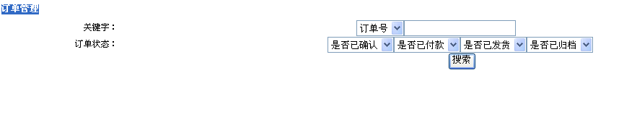
简要说明：订单管理能对购买手机进行信息查询搜索，对手机购买全过程进行跟踪式服务

六 结论
此次实习中，我们小组分工合作、齐心协力，一起完成了课程设计前的准备工作（阅读课程设计相关文档）、小组讨论分工、完成系统开发的各个文档、课程设计总结报告、个人小结的任务。在课程设计的第一天我们便对这次任务进行了规划和分工。在以后的几天中，我们组的成员一起努力，查阅资料、小组讨论、对资料进行分析，并最后撰写课程设计报告及个人总结。
课程设计这样集体的任务光靠团队里的一个人或几个人是不可能完成好的，合作的原则就是要利益均沾，责任公担。如果让任务交给一个人，那样既增加了他的压力，也增大了完成任务的风险，降低了工作的效率。所以在集体工作中，团结是必备因素，要团结就是要让我们在合作的过程中：真诚，自然，微笑；说礼貌用语；不斤斤计较；多讨论，少争论，会谅解对方；对他人主动打招呼；会征求同学的意见，会关心同学，会主动认错，找出共同点；会接受帮助，信守诺言，尊重别人，保持自己的特色。
以前对数据库的很多知识认识都不深刻，做了这次课设之后，我们对数据库有了一个比较系统的了解！课程设计结束了，但我们一起奋斗的精神和这份宝贵的经历将会成为人生道路上一道亮丽的风景线。
经过一个多月的设计和开发，该手机销售管理系统基本开发完毕。其功能基本符合客户需求，能够完成商品存储和。并提供部分系统维护功能,使用户方便进行数据备份和恢复、数据删除。对于数据的一致性的问题也通过程序进行了有效的解决。但是由于设计时间以及水平有限，所以该系统还有许多不尽如人意的地方，比如功能较少等多方面问题。这些都有待进一步改善

